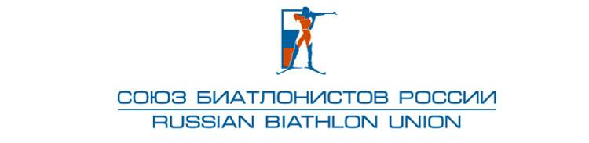
«УТВЕРЖДЕНО»
Правлением
Общероссийской общественной организации
Федерации биатлона «Союз биатлонистов России»
Протокол № 14-14
Критерии отбора в сборную команду России по биатлону для участия
в этапах Кубка мира сезона 2014-2015г., Чемпионате мира 2015 года в г. Контиолахти (Финляндия)

К участию в Чемпионате мира и этапах Кубка мира (КМ) допускается не более 8 мужчин и 8 женщин.
- На 1-2-3 этапы Кубка мира состав участников определяется тренерами сборной команды из числа спортсменов, прошедших централизованную подготовку в основном и молодёжном составах.
- На 4-5-6 этапы Кубка мира в состав команды включаются спортсмены, имеющие квалификационные очки:
2.1. 4 мужчины и 4 женщины, занимающие с 1 по 20 место в текущем зачете Кубка мира, а также участники, дважды занявшие с 1 по 20-е места или один раз с 1 по 10 место в индивидуальных видах программы на 1-2-3 этапах Кубка мира;
2.2. 2 мужчины и 2 женщины, набравшие наибольшее количество очков на Чемпионате и Кубке России («Ижевская винтовка»), очки начисляются: 1 место – 15 очков, 2 место – 12 очков, 3 место – 10 очков, 4 место – 8 очков, 5 место – 6 очков, 6 место – 5 очков, 7 место – 4 очка, 8 место – 3 очка, 9 место – 2 очка, 10 место – 1 очко.
2.3. Не более 2 мужчин и 2 женщин - по решению тренерского состава, с учетом их результатов на первых трех этапах Кубка мира и Кубка IBU, Чемпионата и Кубка России («Ижевская винтовка»).
- На 7-8 этапы Кубка мира в состав команды включаются спортсмены:
3.1. 5 мужчин, занимающих с 1 по 20 место в текущем зачёте Кубка мира, а также спортсмены, дважды занявшие с 1 по 20 место или один раз с 1 по 10 место в индивидуальных видах программы на 4-5-6 этапах Кубка мира;
5 женщин занимающих с 1 по 20 место в текущем зачёте Кубка мира, а также спортсменки, дважды занявшие с 1 по 15 место или один раз с 1 по 8 место в индивидуальных видах программы на 4-5-6 этапах Кубка мира.
3.2. 1 мужчина и 1 женщина - чемпионы Европы, занявшие с 1 по 10 место на другой гонке (индивидуальные дисциплины).
3.3 Не более 2 мужчин и 2 женщин - по решению тренеров, с учетом их результатов на 4-5-6 этапах Кубка мира и Чемпионате Европы.
3.4. В случае невыполнения п.3.1. и п.3.2. спортсмены включаются по текущему рейтингу СБР.
- Чемпионат мира 2015г. в г.Контиолахти (Финляндия) - в состав команды включаются спортсмены:
4.1. занимающие с 1 по 15 место по текущему зачёту Кубка мира;
4.2. занявшие один раз места с 1 по 10 или 2 раза с 1 по 15 место на 4-5-6 этапах Кубка мира;
4.3. 4 мужчины и 4 женщины, занявшие 2 раза с 1 по 3 место в эстафетных гонках на 4-5-6 этапах КМ;
4.4. 1 спортсмен – по решению тренерского состава сборной команды России по биатлону по итогам выступлений на 7-8 этапах Кубка мира и Чемпионата Европы 2015г.
4.5. В случае невыполнения п.п. 4.1., 4.2., 4.3. спортсмены включаются по решению старших тренеров спортивных сборных команд Российской Федерации.

- Окончательный состав команды для участия в Чемпионате мира 2015г. Исполком Тренерского совета СБР представляет на утверждение Правлению СБР до 16 февраля 2015г.

- На 9 этап Кубка мира команда формируется по решению тренеров сборной команды, на основании результатов выступлений спортсменов на международных и Всероссийских соревнованиях сезона 2014-2015г. (при наличии у спортсменов квалификационных очков).

Президент ООО ФБ «Союз биатлонистов России» (СБР) А.М.Кравцов

